Информационно-аналитический обзор обращений граждан,
Поступивших в Администрацию Колыванского района Новосибирской области за 4 - й квартал 2023 года и результаты их рассмотрения.

Рассмотрение обращений, запросов информации и сообщений граждан, объединений граждан, в том числе юридических лиц, поступивших в адрес Главы Колыванского района и в Администрацию Колыванского района, организовано в соответствии с Конституцией Российской Федерации, действующим федеральным и областным законодательством, нормативными правовыми актами Новосибирской области.
Организацию работы по объективному, всестороннему и своевременному рассмотрению обращений осуществляет общественная приемная Главы Колыванского района Новосибирской области.
Возможность гражданам, представителям организаций и общественных объединений обратиться к Главе Колыванского района реализована путем направления письменных обращений по почте, в форме электронного документа на официальный интернет-сайт общественной приемной Главы Колыванского района (www. kolivan.nso.ru), по справочному телефону, а также лично на личных приемах граждан Главой Колыванского района, заместителями Главы Колыванского района, руководителями структурных подразделений Администрации Колыванского района, муниципальными учреждениями Колыванского района и специалистом Общественной приемной Главы Колыванского района.
Требования к организации работы с обращениями граждан, организаций и общественных объединений и проведению личного приема граждан в Администрации Колыванского района Новосибирской области установлены распоряжение Администрации Колыванского района Новосибирской области от 29.06.2020 № 122-ра «Об утверждении Инструкции о порядке организации рассмотрения обращений граждан в Администрации Колыванского района Новосибирской области».
За 4-й квартал 2023 года в Администрацию Колыванского района Новосибирской области через Общественную приемную Главы Колыванского района поступило 95 обращений (в 3 - м квартале 2023 года – 121, в 4-м квартале 2022 - 89), в том числе:
- письменных обращений, в том числе из вышестоящих органов - 61
(в 3-м квартале 2023 года – 76, в 4-м квартале 2022 - 60),
- устных обращений – 34 (в 3-квартале 2023 года – 45, в 4-м квартале 2022 - 29) из них поступивших:
- на личном приеме главы района - 11 (в 3-м квартале 2023 года – 14, в 4-м квартале 2022 - 8);
- на прием специалиста Общественной приемной Главы Колыванского района – 8 (в 3-м квартале 2023 года – 13, в 4-м квартале 2023 – 6);
- посредством справочного телефона в Общественную приемную Главы Колыванского района – 15 (в 3-м квартале 2023 года – 18, в 4-м квартале 2022 - 15).

По сравнению с 3 кварталом 2023 года общее количество письменных и устных обращений и запросов в Общественную приемную Главы района уменьшилось на 26 (21,5 %) обращений. По сравнению с 4 - кварталом 2022 года количество обращений увеличилось на 9 (на 6,7%).

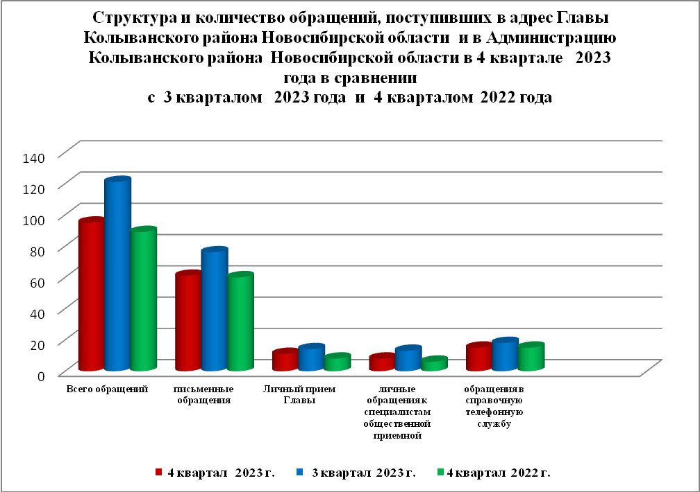

- Письменные обращения граждан
В 4 квартале 2023 года поступило 61 письменное обращение: 46 обращение напрямую в Общественную приёмную Главы Колыванского района,15 из вышестоящих органов.
По сравнению с 3-м кварталом 2023 года общее количество письменных обращений граждан в 4-м квартале 2023 года уменьшилось 19,7 % (15 обращений), в сравнении с 4 - м кварталом 2022 года увеличение на 1,6% % (1 обращение).
Вопросы, поднимаемые гражданами в письменных обращениях, напрямую непосредственно Главе Колыванского района связаны с:
экономикой (хозяйственная деятельность, природные ресурсы и охрана окружающей природной среды) – 17;
- социальной сферой (образование, наука, культура; здравоохранение, физкультура и спорт; социальное обеспечение и социальное страхование – 4;
- государство, общество, политика (гражданское право; основы государственного управления) -7;
- жилищно-коммунальная сфера (коммунальное хозяйство, жилищный фонд) – 13;
- оборона, безопасность, законность (безопасность, охрана правопорядка) - 1
В 4-м квартале 2023 года из вышестоящих органов (Общественная приемная Губернатора Новосибирской области, департамента земельных и имущественных отношений Новосибирской области) поступило 15 обращений от жителей Колыванского района (в 3-м квартале 2023 года 22 обращения, в 4-м квартале 2022 года – 12 обращений)
Вопросы, поднимаемые гражданами в обращениях в Общественную приемную Губернатора Новосибирской области, управление Росреестра Новосибирской области) связаны с:
- жилищно – коммунальной сферой (обеспечение граждан жилищем, пользование жилищным фондом, коммунальное хозяйство) – 3;
- экономикой (хозяйственная деятельность) – 7;
- социальная сфера (социальное обеспечение и социальное страхование) – 1;
- государство, общество, политика (основы государственного управления) – 2;
- оборона, безопасность, законность (оборона) – 1.
Из поступивших 61 письменных обращений, 5 обращений поставлено на контроль.
Обращение снимается с контроля только в том случае, когда дан полный ответ и подписан должностным лицом.
По результатам рассмотрения письменных обращений даны разъяснения и консультации по 56 письменным обращениям.

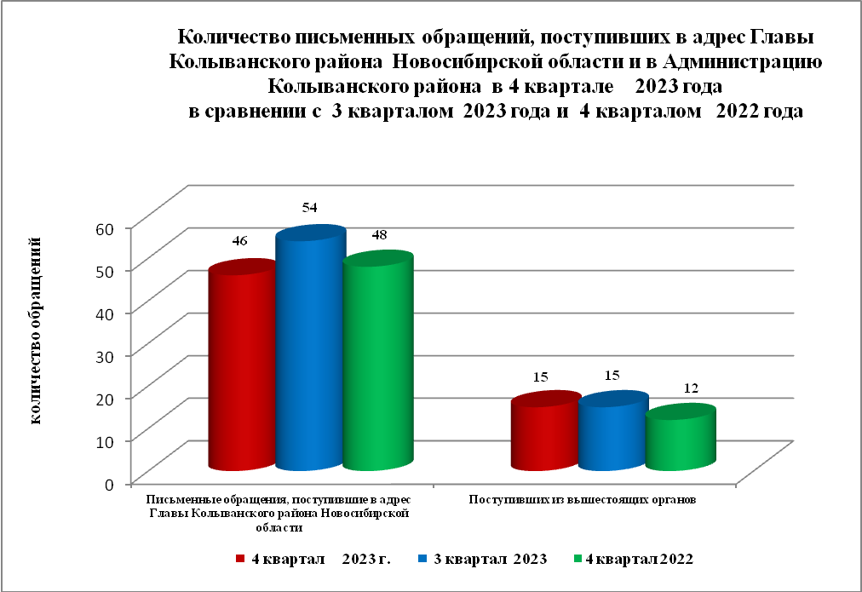

- Устные обращения граждан

В 4-м квартале 2023 года в Общественную приемную поступило 34 устных обращений (в 3 - м квартале 2023 года –45, в 4-м квартале 2022 - 31), в том числе:
- лично обратились к Главе района - 11 человек (в 3-м квартале 2023 года –14, в 4-м квартале 2022 - 6);
- на прием к специалисту Общественной приемной – 8 человек (в 3-м квартале 2023 года – 13, в 4-м квартале 2022 - 6);
- поступивших посредством справочного телефона в Общественную приемную –15 (в 3-м квартале 2023 года –18, в 4-м квартале 2022 - 15).
По сравнению с 3-м кварталом 2023 года общее количество устных обращений в 4 – м квартале 2023 года уменьшилось на 24,4% (11 обращений). В сравнении с 4-м кварталом 2022 года увеличение количества обращений на 8,8% (3 обращения)
Вопросы, поднимаемые гражданами в устных обращениях, поступивших в ходе личного приема Главы района связанны с:
- экономикой (хозяйственная деятельность, природные ресурсы и охрана окружающей природной среды) – 2;
- социальной сферой (образование, наука, культура) – 2;
- жилищно-коммунальной сферой (обеспечение граждан жилищным фондом, общие положения жилищного законодательства) – 8;
- государством, обществом, политикой– 0.
- оборона, безопасность, законность – 0;
В адрес Главы Колыванского района в 4-м квартале 2023 года обращались жители:
- р.п.Колывань – 3 человека (в 3-м квартале 2023года – 5, в 4-м квартале 2022 года – 3);
- г.Новосибирска – 2 человека (в 3-м квартале 2023 года 2, в 4-м квартале 2022 года – 1)
- сельские поселения Колыванского района – 6 человек (в 3-м квартале 2023 года –7, в 4-м квартале 2022 года – 4)
Из поступивших 11 обращений, рассмотрено, разъяснено - 11,
0 – поставлено на контроль.
Обращения снимаются с контроля только в том случае, когда дан полный ответ и подписан должностным лицом.
По результатам рассмотрения устных обращений:
- разъяснено в ходе личного приема – 3 обращения;
- рассмотрено, разъяснено – 8 обращений;
- поставлено на контроль – 0 обращений.

